Fonctions trigonométriques SNIR 1

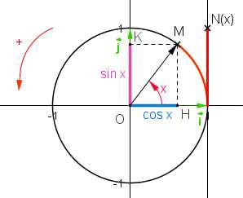
- DEFINITION :
Soit (O,I,J) un repère orthonormé direct . A tout réel x , on peut associer un unique point M du cercle trigonométrique .
Définition :
La fonction cosinus , notée cos , est la fonction
définie sur ℝ par cos : 𝑥 $⟼$ cos 𝑥 .
La fonction sinus , notée sin , est la fonction définie sur ℝ par sin : 𝑥 $⟼$ sin 𝑥 .

PARITE , PERIODICITE :

  - Parité :
Définition :
On sait que pour tout réel , cos(−𝑥) = cos(𝑥) et sin(−𝑥) = − sin(𝑥) . On dit que la fonction cosinus est paire et que la fonction sinus est impaire .
Interprétation graphique :Soit (O ; $\vec{i}$,$\vec{j}$) un repère orthogonal .
La courbe représentant la fonction cosinus est symétrique par rapport à l’axe (O ;$\vec{j}$).
La courbe représentant la fonction sinus est symétrique par rapport au point O .

Périodicité :
Définition :

On sait que pour tout réel 𝑥 , cos(𝑥 + 2𝜋) = cos(𝑥) et sin(𝑥 + 2𝜋) = sin(𝑥).
On dit que les fonctions cosinus et sinus sont périodiques de période 2𝜋 .
Conséquence : Les courbes représentant les fonctions cosinus et sinus sont invariantes par
translation de vecteur 2𝜋 $\vec{j}$.
On obtient ainsi les courbes des fonctions cosinus et sinus sur ℝ. Ces courbes sont appelées
des sinusoïdes .

DERIVABILITE Propriété (admise) :
Les fonctions cosinus et sinus sont dérivables sur ℝ et pour tout réel 𝑥 ,
cos ′(𝑥) = − sin(𝑥) sin ′(𝑥) = cos(𝑥) .
Les fonctions f : 𝑥 → �𝑖�(𝜔𝑥 + 𝜑)�� � ∶ 𝑥 → sin(𝜔𝑥 + 𝜑) où 𝜔 �� 𝜑 sont des réels sont
dérivables et
�′(𝑥) = 𝜔 cos(𝜔𝑥 + 𝜑) �� �′(𝑥) = −𝜔 cos(𝜔𝑥 + 𝜑)

ETUDE DES FONCTIONS COSINUS ET SINUS SUR [0 ;𝝅]
  - Variations
Fonction cosinus Fonction sinus

x | 0 |  | π
cos' x = − sin x | 0 | - | 0
cos x | 1 |  | -1

x | 0 |  | π  2 | π
sin' x = cos x | + |  | 0 | -
sin x | 0 |  | 1 | 0

Courbe représentative
Fonction cosinus Fonction sinus

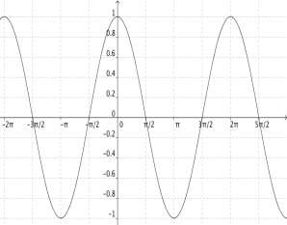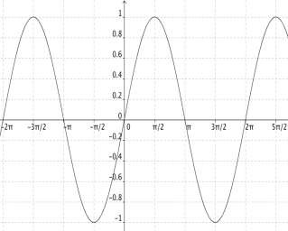

Exercices-Fonctions trigonométriques

Exercice 1 :
Calculer les fonctions dérivées des fonctions f dans chacun des cas suivants :
- f(x) = 3 cos(x) +5
- f(x) = cos(2x)
𝜋
- f(x) =sin(2x+ )
4
𝜋
- f(t) = cos(3t+ )
6

Exercice 2 :

Calculer les fonctions dérivées des fonctions f dans chacun des cas suivants :
a)�(𝑥) = �−𝑥 sin(𝑥)
b) �(𝑥) = cos(2𝑥) + 3 sin(2𝑥)
c) �(�) = �𝑡 cos(3� + 𝜋)
4

